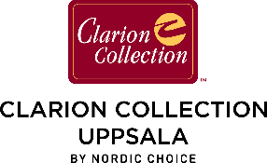
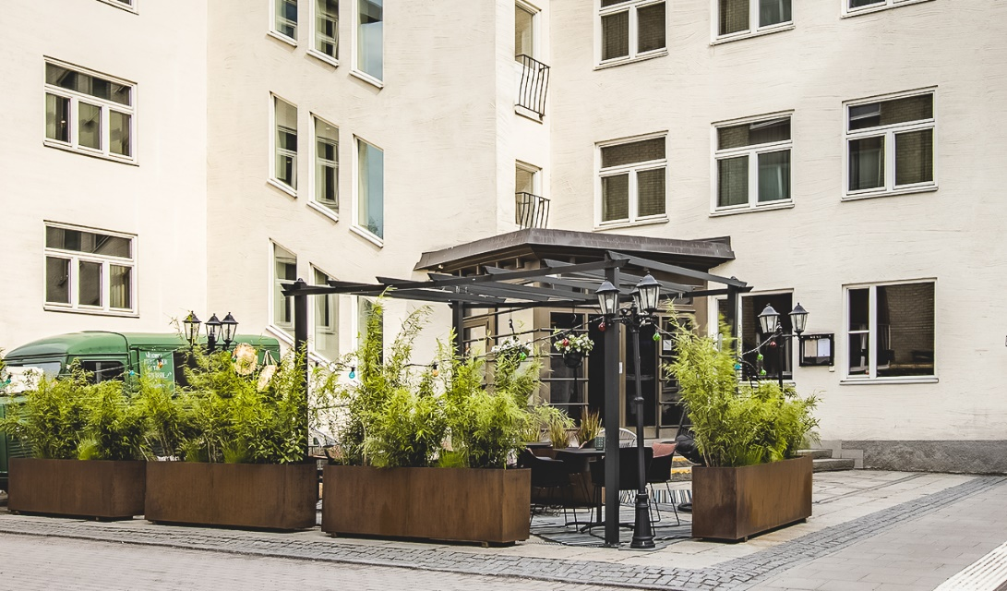

PRESSMEDDELANDE - 19 APRIL 2021

Petter Stordalens Nordic Choice utökar sitt samarbete med det svenska multibrandbolaget Winn Hotel Group

Med bästa läget intill centralstationen etableras nu Clarion Collection Hotel Uppsala. ”Uppsala och Clarion Collection är som gjorda för varandra”, säger Nordic Choice Hotels ägare Petter Stordalen.

En avslappnad atmosfär och samtidigt dynamiskt inspirerande miljö där man kan njuta av det goda i livet ett dygn eller fler. Kanske för att ensam koppla av efter arbete men lika gärna för att dela hotellrum tillsammans med människor man tycker om. Hotellet kommer självklart ta del av Clarion Collections unika matkoncept där de bjuder på frukost, fika och kvällsmål till alla hotellgäster. Detta är några av ingredienserna i Winn Hotel Groups senaste satsning som ska göra hotell Clarion Collection Uppsala till en succé.

– Det här kommer bli Uppsalas charmigaste hotell med boutiquekänsla som vi nu ger en ny nordisk identitet. Det känns spännande att få tillföra ett hotellkoncept som saknas i Uppsala. Vi knyter med detta ännu starkare band med Petter Stordalens Nordic Choice då detta blir vårt femte hotell som franchisetagare, säger Anders Junger, koncernchef för Winn Hotel Group.

Nu står det klart att Uppsala får sitt första Clarion Collection hotell med 95 rum. Den 4:e maj öppnar hotellet, som en del av Petter Stordalens koncern Nordic Choice Hotels. Hotellet kommer drivas av Winn Hotel Group som äger, driver och utvecklar hotell. Det finns sedan tidigare 82 Clarion Collection hotell i Norden och nu öppnar det 83:e hotellet mitt i centrala Uppsala – intill centralstationen och nära stadens attraktioner och nöjesliv. Hotellet blir det första i stan med Clarion Collections unika matkoncept där dom bjuder på frukost, fika och kvällsmål till alla hotellgäster.

– Det här är en mycket bra dag! Ännu ett hotell i Uppsala och ytterligare en anledning för människor att besöka en av Sveriges mysigaste städer. Uppsala och Clarion Collection är som gjorda för varandra. Hög trivselfaktor, avslappnat och bekvämt. Det här är en bra och välkommen nyhet för Clarion Collections alla lojala gäster och nya som nu får möjlighet att upptäcka allt det som Collection står för för och dessutom få besöka Uppsala, säger Nordic Choice Hotels ägare Petter Stordalen.

För hotellet och restaurangen innebär förändringen en ny kostym som syftar till att erbjuda en exceptionell upplevelse i en spännande och avslappnad miljö, centralt i Uppsala. Hotellet öppnar upp för gäster den 4:e maj.

– Vi Hyggefierar restaurang och lobby och boostar vårt redan fantastiska service crew med både nyheter och omättad energi, säger Jill Ekström Stjernqvist, tillförordnad Operational Manager på Clarion Collection Uppsala.

Snabbfakta om Clarion Collection Uppsala

- 95 hotellrum (inklusive familjerum & hundrum)
- 5 konferensrum & 1 festvåning
- Restaurang & lobbybar
- Gym & relax med bastu

För mer information, kontakta:
Anders Junger
VD, Winn Hotel Group
anders.junger@winn.se
026 66 54 61

För pressbilder:
mynewsdesk.com/se/winn-hotel-group

Clarion Collection är en grupp av unika hotell med genuin mysig "hygge känsla". Hotellen har ett starkt fokus på service och extra omtanke, samt en rofylld atmosfär där man kan sänka skuldrorna och bara vara. Ett av hotellets mest populära signum är deras matkoncept där både frukost, fika och kvällsmat ingår. Målet är att efterlämna ett längtansfullt avtryck för både personal, gäster och lokalbefolkning i hela Skandinavien.

Winn Hotel Group AB är en hotellkoncern med huvudkontor i Gävle och är ett av få bolag i Sverige som specialiserat sig på hotell- och restaurangmanagement under olika varumärken. Det innebär att våra 11 hotell har olika utseenden, namn och företagsidentiteter. En del är designade cityhotell, medan andra är moderna möteshotell i unika miljöer. En del äger vi själva, andra driver vi i samarbete med hotellkedjor som Nordic Choice Hotels och Radisson Hotel Group. För mer information se winn.se.

